**初二专题《统计图像之结构图》课时作业**

一、单项选择题（共6小题，每题四个选项，只有一个正确答案，将正确答案填在括号内）

1.下图为我国三个省级行政区土地利用结构图，土地利用类型Ⅰ、Ⅱ分别为(　)

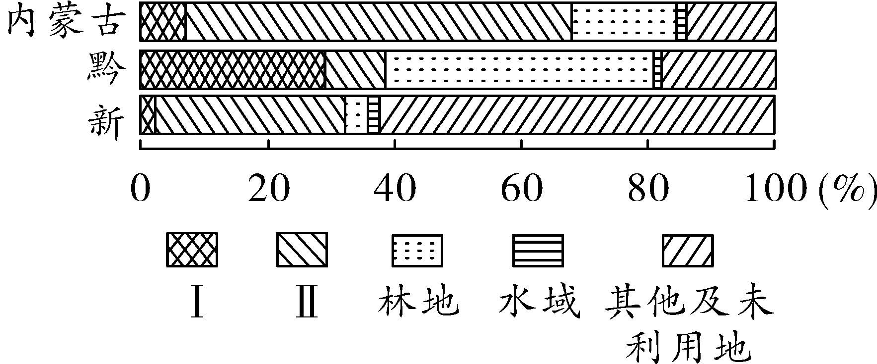

A. 耕地、草地　　　　 B. 林地、耕地

C. 草地、耕地 D. 草地、建设用地

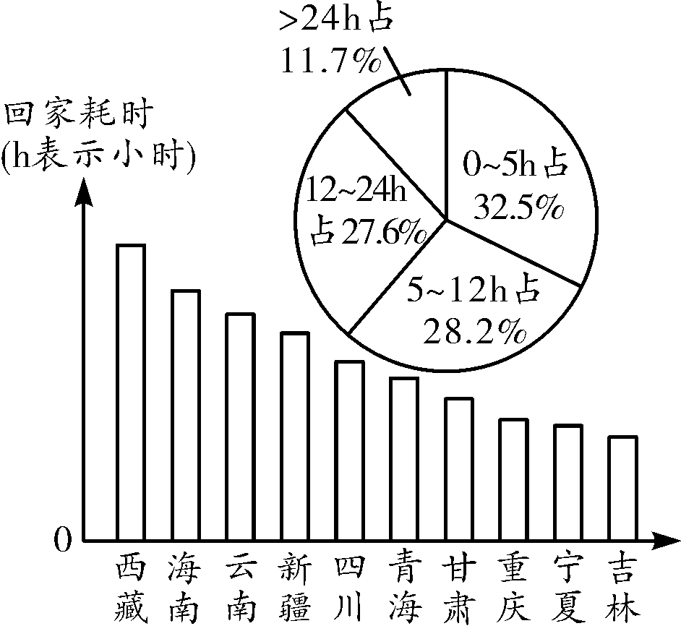与2018年相比，2019年春运有诸多变化。表1为2019年春运第一周统计数据。下图为春运期间铁路回家耗时大数据。据图文资料，完成2～6题。

表1

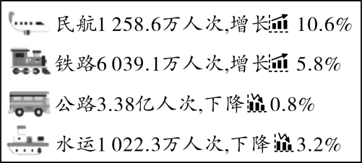2. 增长幅度最大的交通运输方式是(　　)

A. 铁路　　 B. 公路　 　C. 航空 　　D. 水运

3. 运输人次最多的交通方式是(　)

A. 铁路 B. 公路 C. 航空 D. 水运

4. 乘火车在12小时之内能到家的占比(　　)

A. 约30% B. 约40% C. 约50% D. 约60%

5. 乘火车回家耗时最长的省会及影响时长的自然原因是( )

A. 海口——气温高，降水多 B. 昆明——地势高，车次少

C. 拉萨——海拔高，距离远 D. 拉萨——车次少，运量小

6. 平原地区，高铁建设多采用高架桥梁，主要为了(　　)

A. 减少噪音扰民 B. 较少占用耕地 C. 缩短运营里程 D. 降低技术要求

二、综合题（共1题，根据要求填空）

**藏粮于地藏粮于技**

1. (11分）2018年10月，某校学生到学农基地开展实践活动。图1为学农基地平面图。 阅读图文资料，回答下列问题。

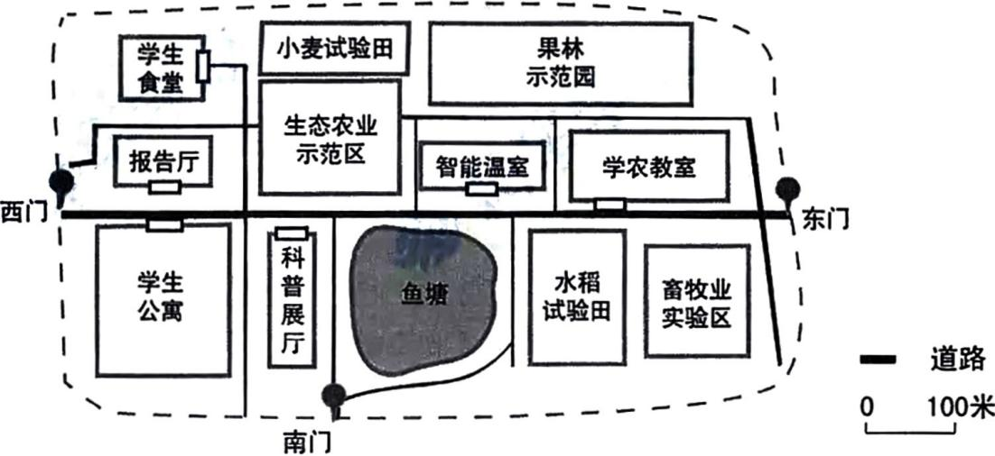

图1

(1)据图判断学农教室在学生公寓的 (方向），两地的直线距离约为_______(单项选择）。

A. 50 千米 B. 5000 米 C. 500 米 D. 50 米

学农期间，恰逢第38个世界粮食日。图2和资料卡片是老师为同学们准备的一 些关于耕地、粮食的学习材料。

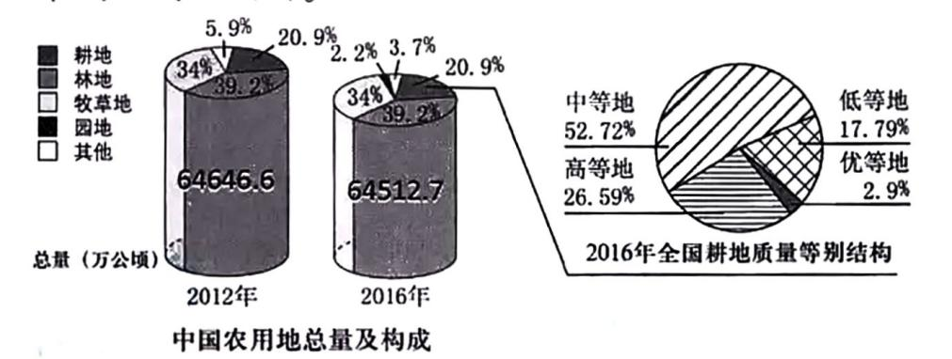

图2

(2) 2016年我国农用地中 比例最大。与2012年相比，2016年的耕地面积

(增加/不变/减少），原因可能有 (单项选择）。

①城市建设占用耕地②退耕还草 ③毁林开荒 ④围湖造田

我田农业机械化和专业化水平、生产效率不断提高，农田水利建设取得长足进步，抗灾能力明显增强。

农业增长方式从广种薄收转向高产、优产。水稻平均产量从20世纪70年代以前的不到4500千克/公顷增长到 目前的12000千克/公顷。

自2004年以来，我国粮食产世实现连续12年增产。

A. ①② B. ①③ C②④ d.③④ 资料卡片

我国是人口大国，2016年人口总量已接近14亿。

(3) 我国粮食产量稳步增长的主要原因是 。

(单项选择）

A.人口数量持续下降

B.人们对粮食需求减少

C.优等耕地所占比重大

D.农业科技快速发展

(4)通过学习，同学们对人口、耕地、粮食之间的关系有了深刻的感悟，并绘制了示意 图。请将人口、耕地、粮食三个关键词填在框图中相应的位置。

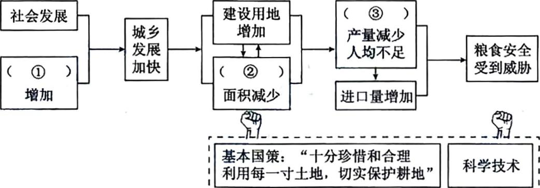

学农期间，某同学在学农曰志i记下了 -己获：“今天我了解了人口、耕地与 粮食的关系，太有收获了。在科普展厅，我看到了由中学生发明的新型柿子采摘器， 它应用了 3D打印和VR技术，太神奇了 ！”

(5)请结合日志,联系地理学习，说一说你的认识。（至少答出两方面）